#### 

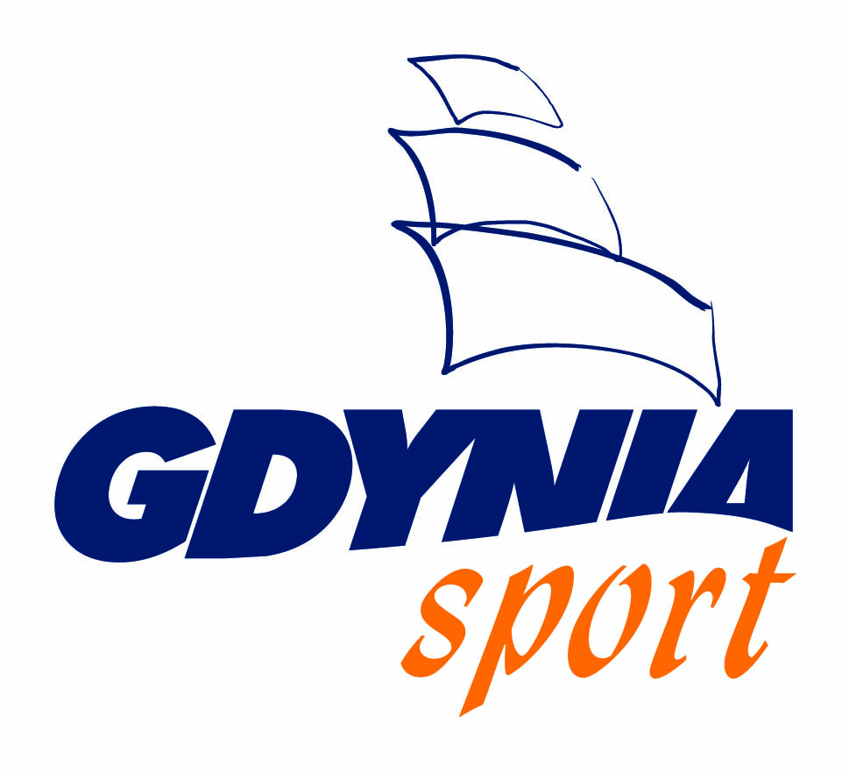

#### 

#### ZAWIADOMIENIE O REGATACH

**X Błękitna Gwiazda Optimista**

#### Dla dzieci do lat 9

**oraz**

**w klasie OPEN SKIF**

**w dniach 27.08 – 28.08.2022**

### Organizator:

Yacht Klub „STAL” Gdynia, adres:

Aleja Jana Pawła II 9

81-345 Gdynia

Tel./fax (58) 620-16-62, e-mail: info@ykstal.org.pl

**przy finansowym udziale Miasta Gdynia**

### 2. Klasy, termin i miejsce:

Klasa uczestnicząca w regatach: OPTIMIST dla dzieci do lat 9 oraz w klasie Open Bic. Regaty rozgrywane będą w dniach 27.08 – 28.08.2022. na wodach Zatoki Gdańskiej.

### 3. Przepisy:

Regaty zostaną rozegrane zgodnie z Przepisami Regatowymi Żeglarstwa ISAF edycji 2021-2024, niniejszym Zawiadomieniem o Regatach i Instrukcją Żeglugi.

### 4. Uczestnictwo:

W regatach mogą uczestniczyć zawodnicy, którzy dopełnią procedury zgłoszeniowej u Organizatora.

### 5. Zgłoszenia i termin pierwszego wyścigu:

Zgłoszenia imienne przyjmowane będą w dniu 26.08.2022. (piątek) w godz. 16.00-18.00 oraz 27.08.2022 (sobota) w godz. 08.00-09.00w biurze regat w siedzibie YK STAL Gdynia.

Start do pierwszego wyścigu odbędzie się 27.08.2022 (sobota) o godz.11.00.

Start do kolejnych wyścigów odbędzie się w 28.08.2022 (niedziela) o godz. 11.00.

Ogłoszenie wyników i rozdanie nagród nastąpi w dniu 28.08.2022 (niedziela) około godz.16.00.

### 6. System rozgrywania regat:

Wyścigi flotylli klasowych.

**7. Punktacja i ocena wyników:**

Stosowany będzie system małych punktów określony w dodatku A Przepisów Regatowych Żeglarstwa.

Planowane jest rozegranie 5 wyścigów. Regaty zostaną uznane za ważne przy rozegraniu minimum 1 wyścigu.

**8. Instrukcja Żeglugi:**

Instrukcję Żeglugi zawodnicy otrzymają po dokonaniu zgłoszeń imiennych.

**9. Motorówki trenerów:**

Wszystkie łodzie pomocnicze i motorówki trenerów uczestniczących w regatach należy akredytować u Organizatora regat.

.

ORGANIZATOR

Yacht Klubu „Stal” Gdynia

Odpowiedzialny Kajetan Kilanowski tel. nr 601 672 262